**Звуки [з],[ж]. буквы Зз, Жж.**

**Задачи:**

*Коррекционно –образовательные:*

-закреплять знание норм артикуляции звуков [з],[ж];

-учить давать сравнительную характеристику звукам [з],[ж];

-*коррекционно-развивающие:*

-развивать навыки фонематического анализа и синтеза;

-развивать фонематическое восприятие, память, внимание.

**Ууд:**

*Личностные:*

-фонетически интонационно правильно оформлять свою речь;

- самостоятельно оценивать собственную деятельность.

*Регулятивные:*

-определять цель деятельности с помощью учителя;

- учиться корректировать и оценивать выполненные задания.

*Познавательные:*

-сравнивать и группировать звуки и их образы,

- осознано строить речевое высказывание;

*Коммуникативные:*

-самостоятельно формулировать своб точку зрения;

- выполнять различные роли в группе.

**I Мотивация.**

Послушайте (ветер в пустыне).

Что слышите? Какие чувства?

А теперь посмотрите где можно услышать эти звуки (картины пустыни). Хотелось бы тут остаться? (неуютно, жарко..)

У меня есть 2 помощника, с которыми нам здесь будет не так тяжело.

**II Определение темы урока и постановка цели.**

1. Прочтите карточки с именами моих помощников.

До.дик и гро.а.

Сильные помощники? Какие звуки пропали? (ж , з).

Что сделать, чтобы вернуть силу помощникам? (дополнить звуками).

О каких звуках говорим на занятии? ([з],[ж]).

2. Составление плана (с помощью учителя).

- звуки нужно произнести и услышать,

-обозначить и различить.

III Артикуляция и характеристика звуков.

1. Работа с зеркалами. Наблюдение артикуляции звуков.

Выбери карточку для звука [з], для звука [ж].

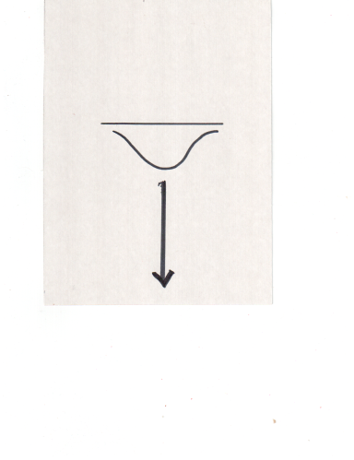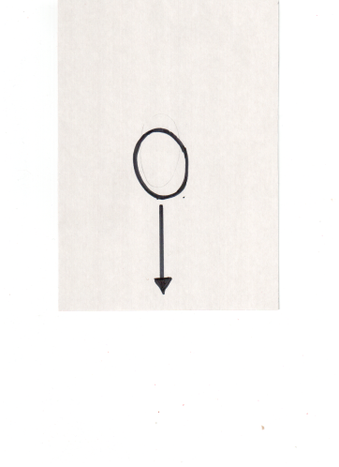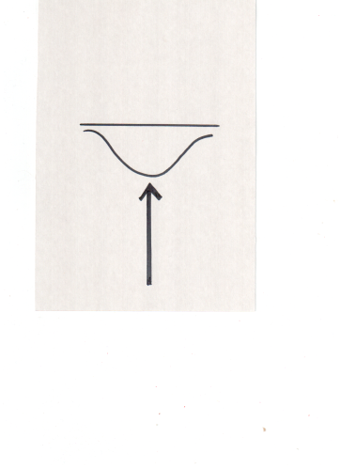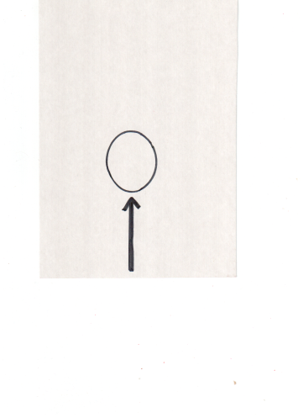Объясни свой выбор. (при произнесении звука[з] губы растягиваются в улыбке, язык за нижними зубами; при произнесении звука[ж] губы округлены, язык за верхними зубами ).

2.У вас карточки- на них отметьте зеленым цветом схему звука з, желтым – звука ж. (выбрана одна и та же схема).

|  |
| --- |
| ‘  ‘ |

Чем похожи звуки, чем различны.

Сильнее стали наши помощники?

Посмотрите на наш план, что уже сделано? (произнесли и послушали)

IV Обозначение буквой.

У меня несколько дорог. Идти можно по изумрудной или желтой, собирая нужные буквы. На изумрудной - з, на желтой – ж.

Выбери дорогу, какие буквы ты будешь обводить, почему? 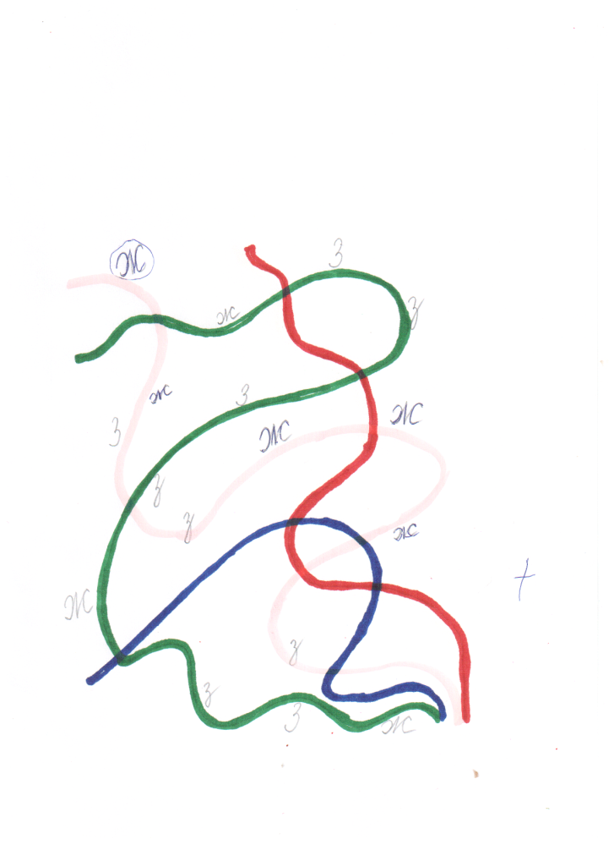

Поменяйтесь листами с соседом, поставь +, если он справился и -, если не справился.

Почему ты оценил работу соседа так?

В тетради запиши ту букву, которую не обводил на карточке.

V . Звуки [з], [ж] в слогах.

ду ря ве им р а

Прочти слоги, заменяя условные обозначения буквами.

Запиши в тетрадь только те слоги, которые обозначают слова.

Жду зря.

Зря ждет пустыня дождик?( нет)

Что мы с вами успели сделать (возвращение к плану), что впереди?

VI. Звуки [з], [ж] в словах.

Рассмотри карточки. Кого видите?

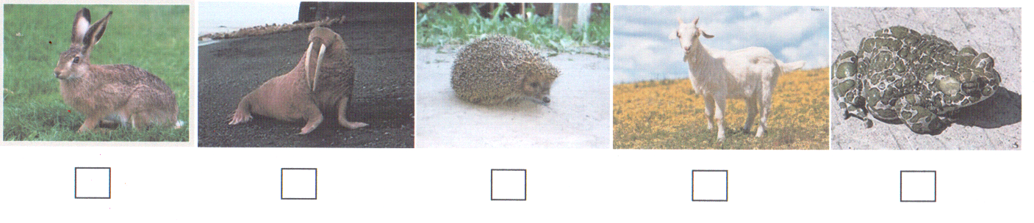

Назови животное со словом она.

Обозначь галочкой нужную картинку. У каждого ребенка индивидуальное задание.

(слова со звуком ж; слова со звуком ж в начале; слова со звуком з и т.д.).

Проверка. Просигналь: не согласен -красная карточка, согласен- зеленая карточки.

VII. Звуки [з], [ж] в словосочетаниях.

1. Прочти слова.

Све.ий, .имняя, .еленая, р.авый, вла.ная

2. Соедини с подходящим словом.

Воздух, стужа, лужайка, замок.

Какое слово осталось без пары? (влажная)

Я принесла вам 3 коробочки, но только в одной из них земля влажная.

Договоритесь и принесите нужную коробочку (работа в группе).

Как вы поняли, что земля в ней влажная?

Удалось ли договориться?

VIII .Звуки [з], [ж] в предложении.

1.Во влажную землю положила семена. Из них выросли ягоды:

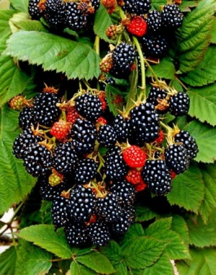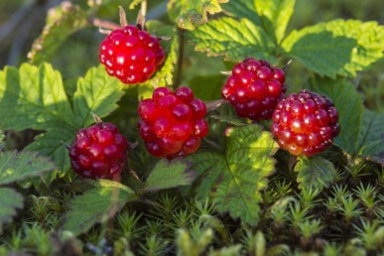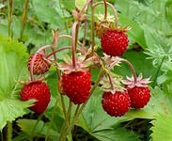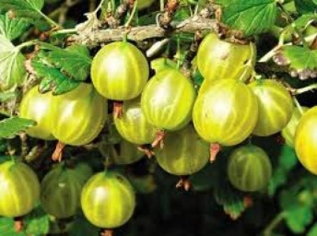 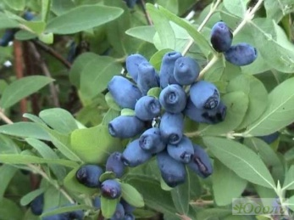

Логопед называет ягоды и демонстрирует картинки.

Ежевика, княженика, земляника, крыжовник, жимолость.

Положи перед собой ту ягоду, которую назову.

Какая ягода лишняя? Почему?

2.У меня есть для вас одно знание.

Знай, свежие ягоды полезны.

Определение опасных мест, письмо по памяти.

Оцени свою работу (выбери значок и прикрепи к своей работе).

Желтая звезда с ошибками, зеленая без ошибок.

Желтый кружок неаккуратно, зеленый аккуратно

Как ты себя оценил, почему?

IX. Рефлексия.

Вы выполнили весь план?

Вернули словам силу.

Какие звуки пропали?

Чем похожи, чем различаются.

Что получилось, понравилось на занятии?